Ошибка в расчетах модели уровня 2
- При возникновение ситуации, что нет уставок на рулон (рис.1) необходимо посмотреть считает ли модель уровня 2.
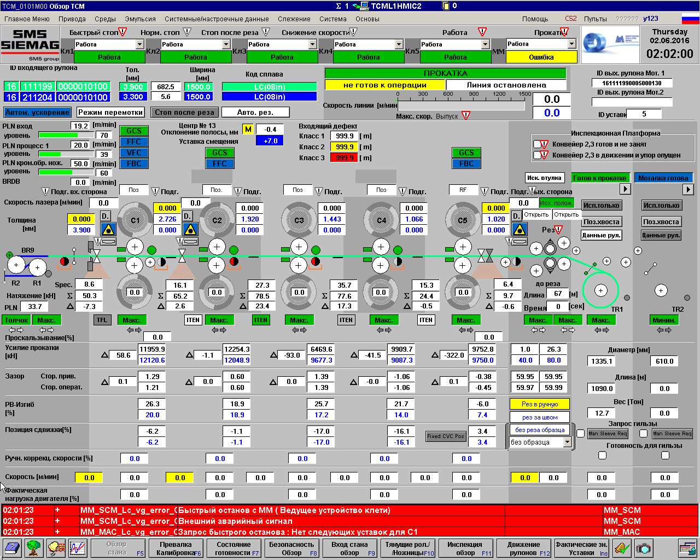
Рис1

- На HMI уровня 2 есть информационная панель, где можно узнать как прошёл расчет, корректно или нет. На рис2 отображается некорректный расчет(ошибка)!!!!
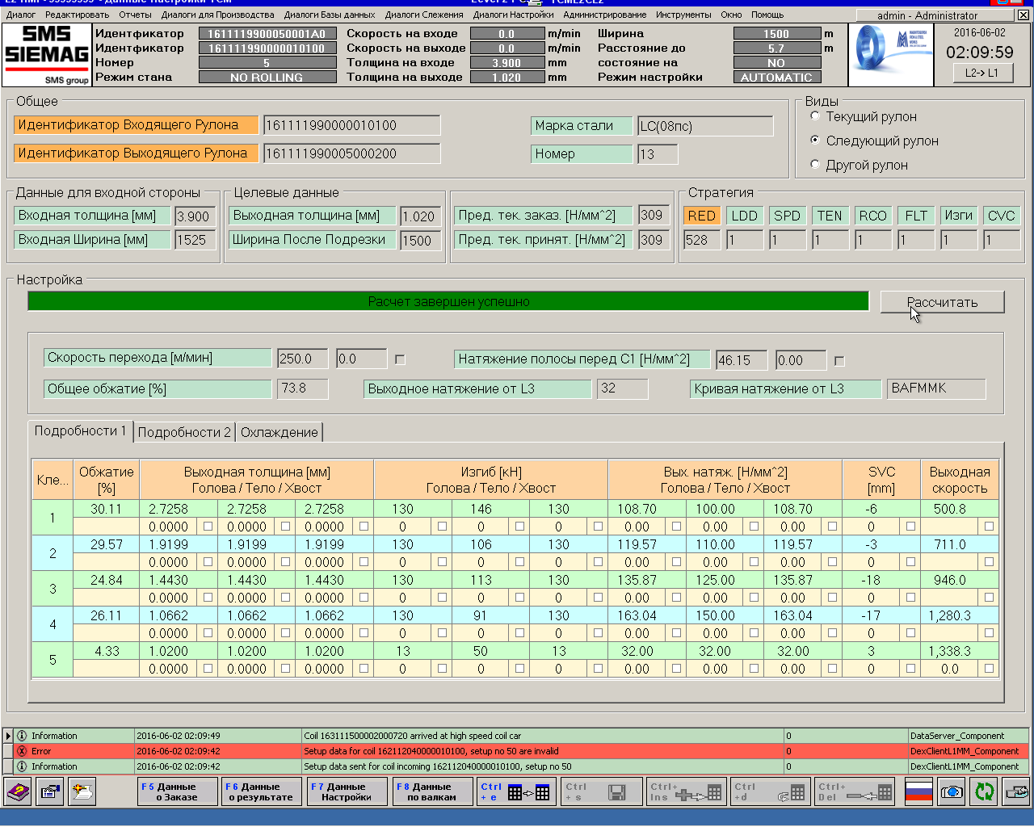
Рис2

- В случае когда первый расчет корректный, а последующие с ошибкой, рулон отобразиться с ошибкой в поле «Следующий рулон » рис3 и далее необходимо менять параметры модели, для корректного расчета! 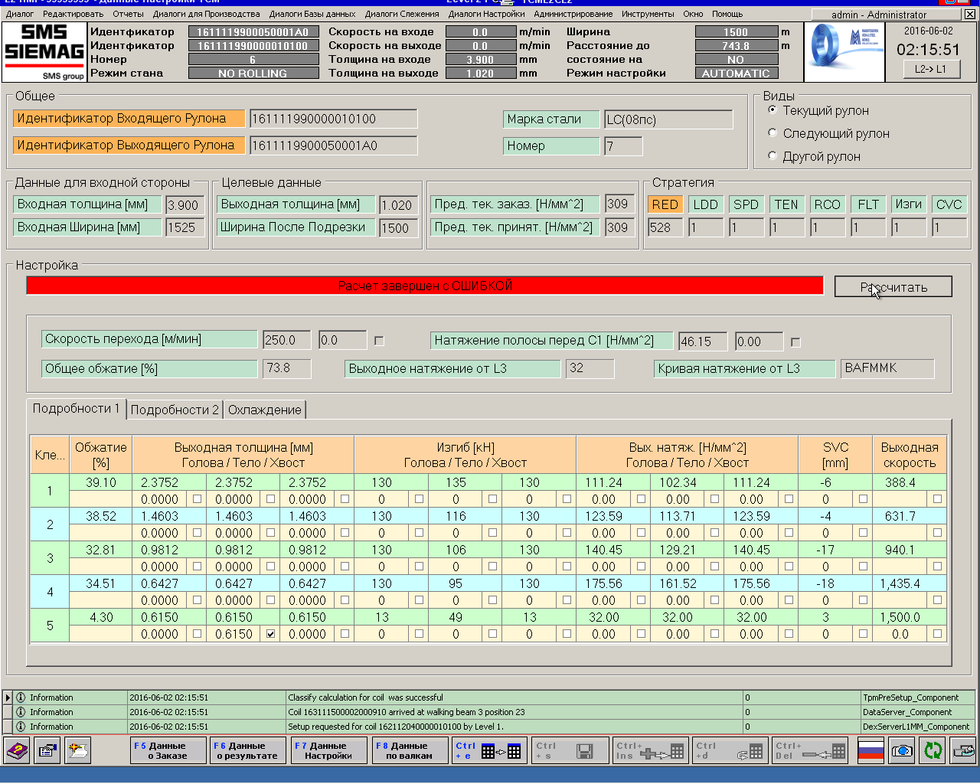
рис3

- Если рулон не отобразился в поле «следующий рулон» или в поле «текущий» и «следующий» одинаковые рулоны, то это означает что на рулон не было ни одного корректного расчета. Необходимо перейти на вкладку «Другой рулон»рис3,4, найди его в списке или прописать вручную, далее необходимо менять параметры модели, для корректного расчета! 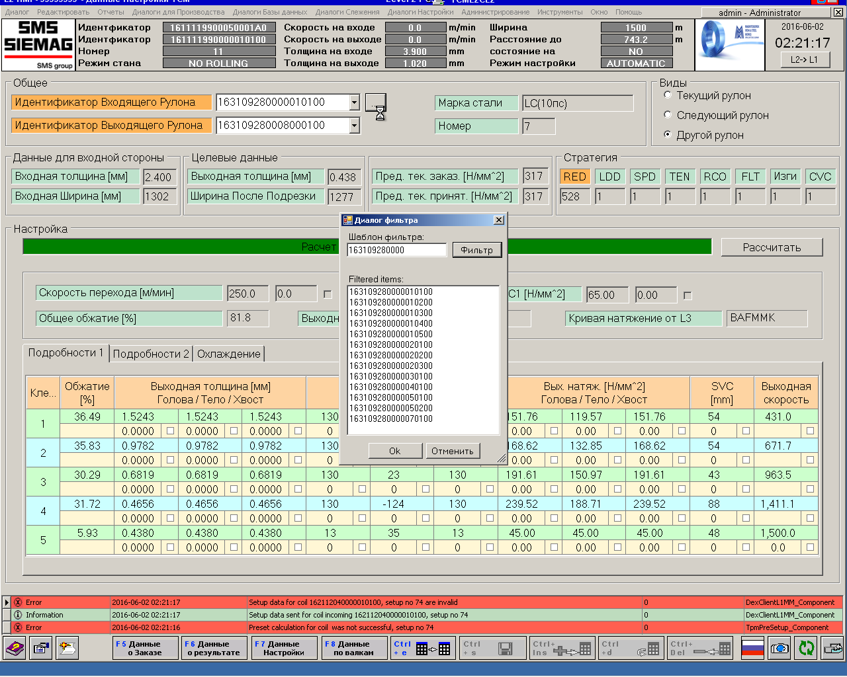
Рис3
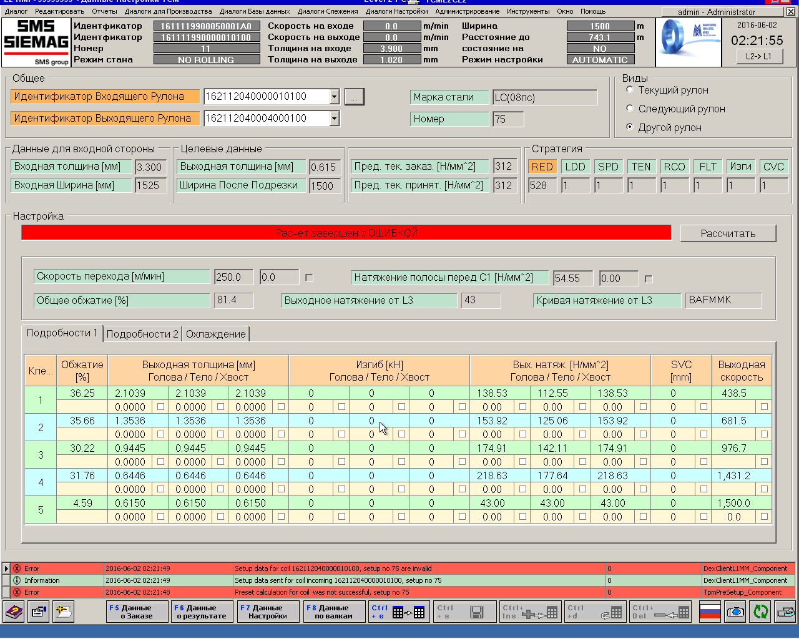
рис4

- В большинстве случает необходимо поменять удельное усилии на 5 клети, поле «Конст.усилие прокатки в» в большую либо меньшую сторону зависимо от профиля.